Day6作业及默写

1. 老男孩好声⾳选秀⼤赛评委在打分的时候呢, 可以进⾏输入. 假设, 老男孩有10个评委. 让10个评委进⾏打分, 要求, 分数必须⼤于5分, ⼩于10分.

2. 电影投票. 程序先给出⼀个⽬前正在上映的电影列表. 由⽤户给每⼀个电影投票. 最终 将该⽤户投票信息公布出来 lst = ['⾦瓶梅', '解救吾先⽣', '美国往事', '⻄⻄⾥的美丽传说'] 结果: {'⾦瓶梅': 99, '解救吴先⽣': 80, '美国往事': 6, '⻄⻄⾥的美丽传说': 23}

1. 念数字.  给出一个字典. 在字典中标识出每个数字的发音. 包括相关符号. 然后由用户输入一个数字. 让程序读出相对应的发音(不需要语音输出. 单纯的打印即可)

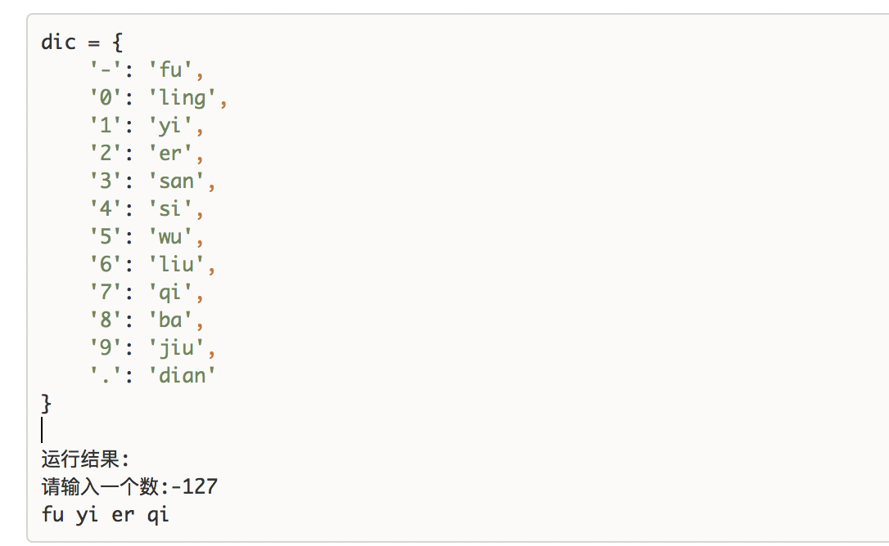

1. 车牌区域划分, 现给出以下车牌. 根据车牌的信息, 分析出各省的车牌持有量.

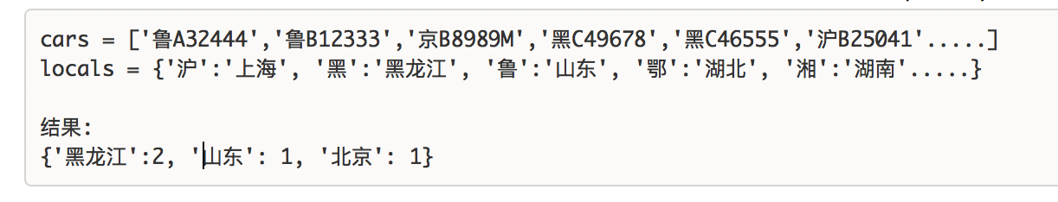

1. 干掉主播. 现有如下主播收益信息, 按照要求, 完成相应操作:

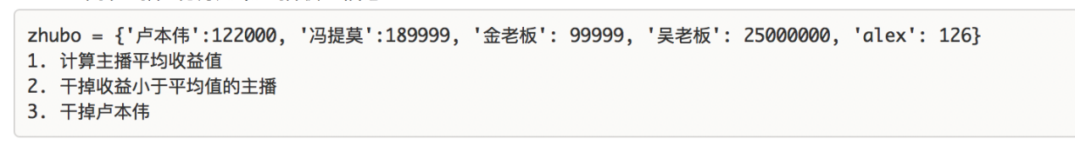

今日默写：

== 和is的区别

Unicode，gbk，utf-8的转化。